
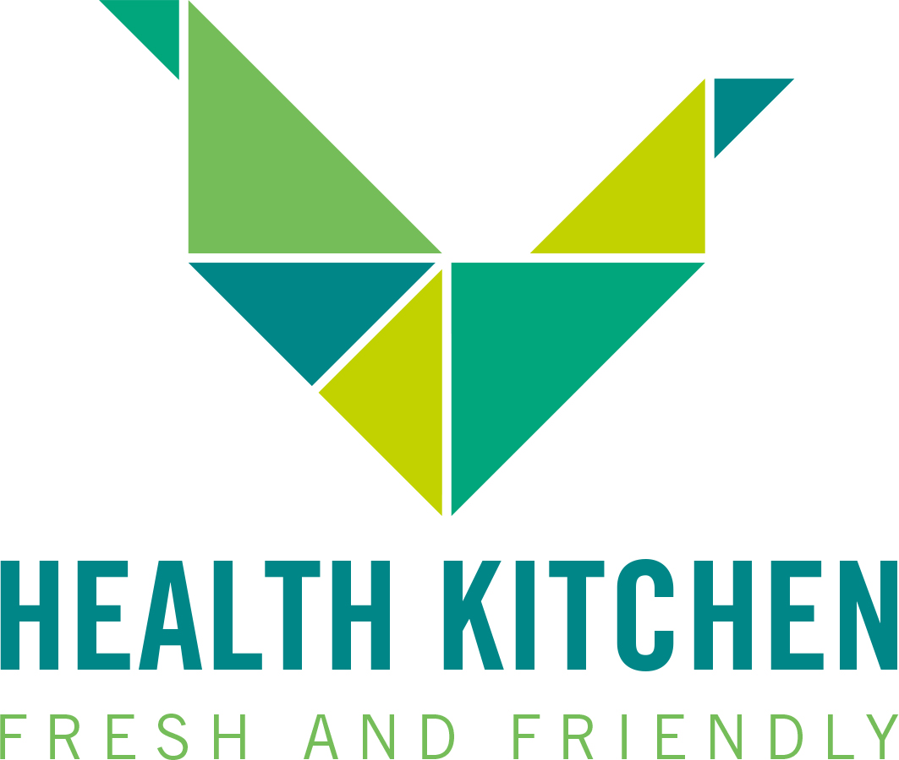
Gastronomie
Speiseplan Health Kitchen O11
KW 6 | 02.02.-06.02.2026

Montag: Tortellini Verdura
mit Tomaten-Spitzkohl-Kürbis Sauce, geröstete Mandeln
dazu Salat
Allergene: Gluten
Dienstag: Blumenkohl-Kokos-Curry
mit Karotten, Kürbiskernen und Kräutern
dazu Bio-Reis und Salat
Allergene: Gluten

Mittwoch: Kartoffelauflauf mit Süßkartoffeln und Sonnenblumenkerne,
Mozzarella überbacken, dazu Salat
Allergene: Gluten, Laktose
Donnerstag: Köttbular mit Kartoffelpüreé
Wilpreiselbeercreme
dazu Salat
Allergene: Gluten

Freitag: Käsespätzle mit Mozzeralla gratiniert
dazu Salat
Allergene: Gluten, Laktose, Ei

